# Инструкция по запуску проекта

1. Открыть файл GameManager и запустить его
2. Высветится окно главного меню

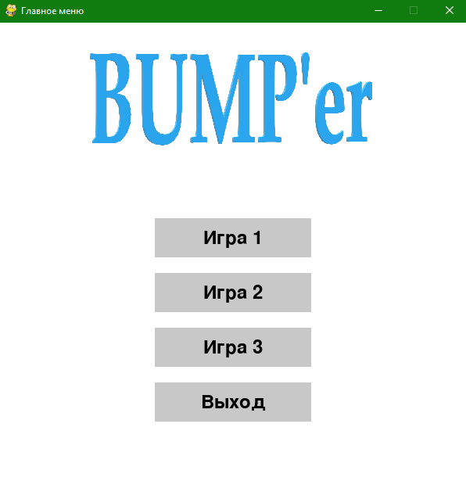

1. При нажатии а кнопку выход игра закрывается
2. При нажатии кнопки “Игра 1” запускается первая игра, при победе или проигрыше появляется экран окончания игры и 2 кнопки: выйти в меню или начать заново

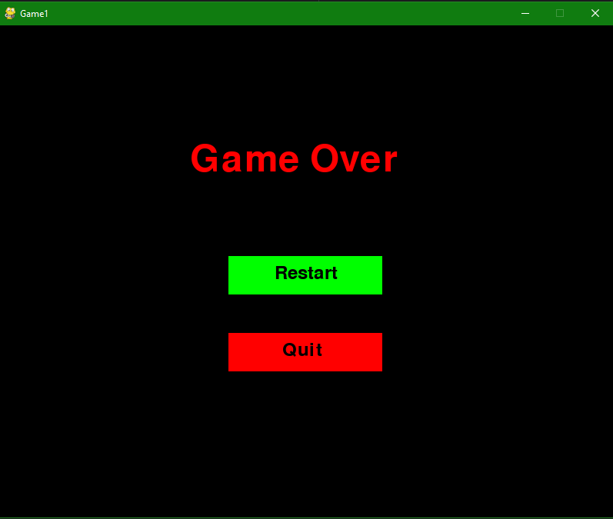

1. Из “Игры 2” можно выйти нажав на кнопку ESCAPE
2. В “Игре 3” при проигрыше доступны кнопки перезапуска и выхода в меню, также работает кнопка ESCAPE